LEBENSLAUF
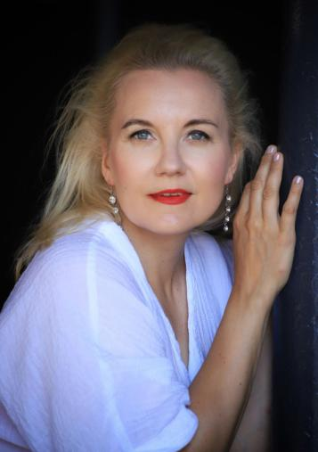
Pauliina Linnosaari
SOPRAN

IOA Management / Kalle Koiso-Kanttila +49 176 2400 8199 ioa-management.com

FAMILIENNAME: Linnosaari

VORNAME: Pauliina

GEBURTSDATUM: 14.05.1979

ANSCHRIFT: St. Johanner Markt 31, 66111 Saarbrücken

HANDY: 00358 40 841 9822

EMAIL: pauliina.linnosaari@gmail.com

ROLLEN: Ensemblemitglied des Saarländischen Staatstheaters mit folgenden Partien:

2017/18 Mathilde (Guillaume Tell), Mimì, Salome

2018/19 Marietta/Marie (Die tote Stadt), Médée, Marschallin

2019/20 Hanna Glawari, Mimì

2020/21 Leonora (Il Trovatore)

2021/22 Ariadne auf Naxos, Liù, Micaëla

Gastierungen:
2016 | Senta / Finnische Nationaloper
2018 | Chrysothemis / Theater Basel
2018 | Desdemona / Savonlinna Oper Festspiel
2019 | Leonore (Fidelio) / Theater Chemnitz
2022 | Salome / Badisches Staatstheater Karlsruhe

ANDERE GESUNGENE PARTIEN:

Elektra: 4. Magd, Micaëla, Parsifal: 1. Blume (concertante), Die Nase: Praskovja Osipovna, Die Meistersinger von Nürnberg: Eva (cover FNO), Freia, Fiordiligi, Donna Elvira, Aleksis Kivi: Hilda (Rautavaara), Kung Karls jakt: Leonora (Pacius).

WETTBEWERBE: | 2016 | Internationaler Gerda Lissner Gesangswettbewerb Wagner Division, Förderpreis
 | 2009 | Internationaler Klaudia Taev Gesangswettbewerb, 3. Preis
 | 2008 | Kangasniemi Gesangswettbewerb, Gewinner
AUSBILDUNG: | 2011 - 2012 | Indiana University, Jacobs School of Music, Kurse im Performer Diploma, USA
 | 2010 | Lyric Opera Studio Weimar, Deutschland
 | 2008 - 2010 | Stipendiatin der Matti Salminen Fonds bei der Finnische Nationaloper in Helsinki
 | 2007 - 2010 | Metropolia University of Applied Sciences, Finnland
 | 2007 | Master of Music, Sibelius-Akademie, Finnland
STIPENDIEN: | 2017 | Stockholm Culture Award
 | 2016 und 2012 Finnischer Kultur Fonds
 | 2016 und 2011 Finnische Nationaloper Stützenfonds
 | 2015 und 2011 | Wihuri Fonds
 | 2011 | Indiana University, Jacobs School of Music, Indiana, USA
 | 2010 | Matti Salminen Fonds, und Finnische Wagner Gesellschaft

